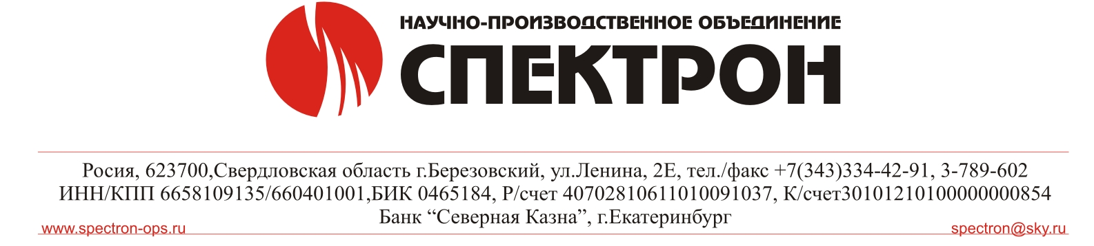
Почтовый адрес: 623700, Свердловская область, г. Березовский ул. Ленина, 2 Д, тел/факс: (343) 379-07-95 ИНН 6670102129, КПП 667001001

АНКЕТА

по оценке качества услуг

службы технической поддержки

компании НПО «Спектрон»

Уважаемые партнеры, заказчики! Нам важно ваше мнение. Чтобы мы смогли сделать нашу поддержку еще лучше – ответьте, пожалуйста, на несколько вопросов. Время заполнения анкеты – не более 5 минут.

* Поля обязательные к заполнению

Название Вашей организации:

Ваши ФИО:

Должность:

Насколько в целом Вы удовлетворены качеством работы службы технической поддержки нашей компании?*

Оцените баллами от 1 до 10:*

Что бы вы хотели изменить в качестве службы технической поддержки?

Как часто Вы лично обращаетесь в службу технической поддержки?*
☐ Несколько раз в день
☐ Несколько раз в неделю
☐ Несколько раз в месяц
☐ Несколько раз в год
☐ Никогда не обращались

По какому каналу связи Вы чаще всего обращаетесь в службу поддержки?*
☐ По телефону 8 800 500-10-73
☐ По электронной почте support@spectron-ops.ru
Другое, уточните:

С какого раза Вы обычно дозваниваетесь?*
☐ С первого раза
☐ Со второго-третьего раза
☐ Дозвониться невозможно

Насколько вежливым был специалист службы технической поддержки?*
☐ Чрезвычайно вежливым
☐ Довольно вежливым
☐ Умеренно вежливым
☐ Недостаточно вежливым
☐ Абсолютно не вежливым

Насколько осведомленным был представитель службы технической поддержки?*
☐ Чрезвычайно осведомленным
☐ Довольно осведомленным
☐ Умеренно осведомленным
☐ Недостаточно осведомленным
☐ Совсем не осведомленным

По какому типу оборудования Вы чаще всего обращаетесь?*

Сколько времени обычно требует разрешение проблемы?*
☐ Решается немедленно
☐ 1-2 часа
☐ 1-2 дня
☐ 3-6 дней
☐ Неделя и более
Оцените работу специалистов службы технической поддержки в следующих сферах:*

 | 5 | 4 | 3 | 2 | 1
Компетентность и информированность | ☐ | ☐ | ☐ | ☐ | ☐
Оперативность в разрешении проблем | ☐ | ☐ | ☐ | ☐ | ☐
Профессионализм | ☐ | ☐ | ☐ | ☐ | ☐
Вежливость | ☐ | ☐ | ☐ | ☐ | ☐
Дружелюбие | ☐ | ☐ | ☐ | ☐ | ☐
Готовность помочь | ☐ | ☐ | ☐ | ☐ | ☐
Общая результативность | ☐ | ☐ | ☐ | ☐ | ☐

Что мы можем сделать, чтобы улучшить нашу службу поддержки?

Если у Вас есть вопрос к службе технической поддержки, Вы можете задать его здесь:

Укажите телефон, e-mail или другой канал связи, чтобы мы могли оперативно ответить на Ваш вопрос:

Заполненную анкету с темой «Анкета» отправить по адресу support@spectron-ops.ru.

Спасибо!

